**BẢN THUYẾT MINH DÂY CHUYỀN SẢN XUẤT ỐNG GIÓ TỰ ĐỘNG (Model: ALVS-1550-U)**

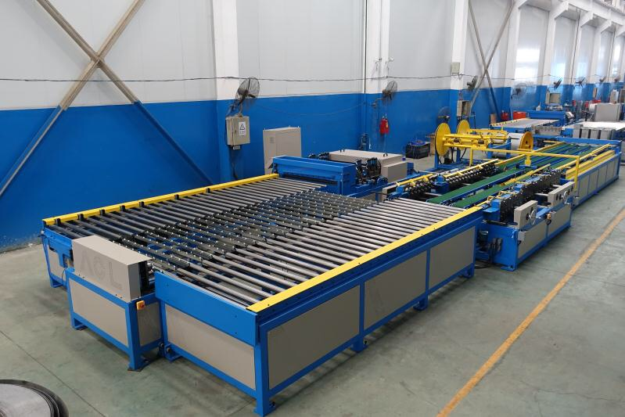

**1, Thông số kỹ thuật chính：**

* Chiều dày tấm gia công: 0.5 -1.5mm (tôn mạ kẽm)

0.5-1.0mm (thép không rỉ)

* Tốc độ truyền vật liệu vào lớn nhất： ≤ 15 m/phút
* Dung sai đường chéo: + 0.8mm
* Công suất: 800~1400 m2/ 8 giờ
* Chiều rộng tấm lớn nhất gia công: 1.550mm
* Trọng lượng lớn nhất cuộn vật liệu: 8 tấn
* Kích thước hệ thống: 16x5.9x1.6m
* Trọng lượng: ~15 tấn
* Công suất ~35Kw
* Xuất xứ: ACL - Trung Quốc

**2, Thiết kế cơ bản:**

* Khung cấp liệu kim loại
* Thiết bị làm phẳng, tạo gân tăng cứng, Máy đột thủy lực, máy cắt thủy lực, đột lỗ tăng cứng trên giữa thân ống
* Dàn con lăn chuyển phôi 1
* Máy gấp tạo mí kép
* Dàn con lăn chuyển phôi 2
* Máy chạy bích đôi TDF và bích đôi C
* Băng tải chuyển phôi, Động cơ Servo cấp phôi liệu, Máy gấp thủy lực
* Tủ điện (Dùng để cấp điện cho hệ thống)

**3, Thuyết minh nguyên lý làm việc của Dây chuyền sản xuất ống gió tự động Model: ALVS-1550-U :**

- Nguyên liệu đầu vào : cuộn tôn được đưa vào Máy cấp nguyên liệu thực hiện công đoạn xả cuộn tôn => Sau đó nguyên liệu được đưa qua Máy chính=> Máy 4 chức năng thực hiện công đoạn là phẳng tấm tôn , tạo gân tăng cứng, cắt thủy lực và đột lỗ tăng cứng trên giữa thân ống => Tiếp đó nguyên liệu được đưa qua Dàn con lăn chuyển phôi thứ nhất để chuyển nguyên liệu qua => Máy gấp mí để gấp mí tạo khóa kết nối các ống thông gió với nhau => Sau đó nguyên liệu chuyển đến Dàn con lăn chuyển phôi thứ 2 để chuyển qua => Máy gấp nếp tạo hình mặt bích đôi TDF và bích đôi C => Nguyên liệu tiếp tục chuyến qua Băng tải chuyển nguyên liệu qua => Máy gấp thủy lực  để thực hiện công đoạn cuối cùng gấp tạo hình ống nối gió và cho ra sản phẩm ống nối gió.